# 一.轻松搞定网页设计html+css+javascript

### 1,内容介绍

该教程用循序渐进的手法和项目驱动的案例，由浅入深的讲解网页设计的基础部分和高级部分，包括以下内容：

1、html详解；

2、css(块级元素、行内元素、标准流盒子模型、浮动定位)；

3、div+css网页布局(盒子模型经典案例、仿sohu首页面布局)；

4、javascript深入讲解(js基本语法、数组、js面向对象编程，js系统函数、事件、js dom编程详解、正则表达式)

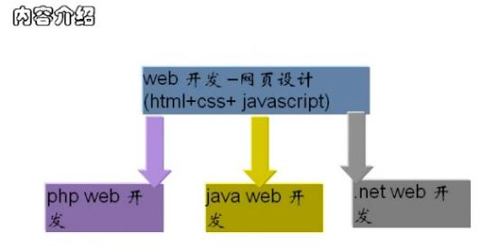

做web开发的程序员都知道，网页设计是web开发的重要部分，不管你是php web开发，还是java web、.net web都需要网页设计，说白了就是你的web程序的界面，以前的程序员可能不大注重界面，但是一个布局合理，设计优雅，简洁易用的网站界面无疑会给我们的项目增光添彩，这就好比一个你去推销一个产品，如果这个产品的包装非常精美漂亮，显然就会受到客户的欢迎。我们这个视频专题就是详细深入的讲解如何做出符合商业要求的网页。

### 2,html是什么

HTML(HyperText Mark-up Language)即超文本标记语言或超文本链接标示语言，是目前网络上应用最为广泛的语言，也是构成网页文档的主要语言。

HTML文本是由HTML命令组成的描述性文本，HTML命令可以说明文字、图形、动画、声音、表格、链接等。HTML的结构包括头部(Head)、主体(Body)两大部分，其中头部描述浏览器所需的信息，而主体则包含所要说明的具体内容。

### 3,html可以做什么

**1、HTML可以编写静态网页；**

**2、该静态网页可以包括文字、图形、动画、声音、表格、链接。从而构成一个个漂亮的网面**

### 4,html发展历史

1993标记语言第一版 → 1995html2.0 → 1996html3.2w3c推荐标准

↓

2001xhtml1.1w3c推荐标准←2000xhtml1.0w3c推荐标准←1999html4.0.1w3c推荐标准

↓

2008 html5

蒂姆·伯纳斯--李万维网之父html设计者w3c创始人

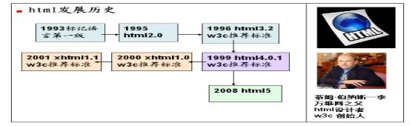

### 5,w3c的介绍

W3C是英文World Wide Web Consortium的缩写，**中文意思是W3C理事会或万维网联盟**。W3C于1994年10月在麻省理工学院的计算机科学实验室成立。创建者是万维网的发明者Tim Berners-Lee。W3C组织是对网络标准制定的一个非赢利组织，像HTML、XHTML、CSS、XML的标准就是由W3C来定制。W3C会员(大约500名会员)包括生产技术产品及服务的厂商、内容供应商、团体用户、研究实验室、标准制定机构和政府部门，一起协同工作，致力在万维网发展方向上达成共识。

### 6,html和xhtml区别

**html->xhtml->xml**

html语言本身有一些缺陷(比如内容和形式不能分离，标记单一，数据不能复用等)，随着xml的兴起，xml越来越受到国际认可，所以人们希望xml来弥补html的不足，但是目前有成千上万的网页都是html编写的，所以完全使用xml来替代html还为时过早，于是w3c在2000推出xhtml1.0，建立xhtml的目的就是实现html向xml的过渡。

### 7,html的运行原理

1、本地运行；

2、远程访问运行(请求并且返回,返回的就是一堆html代码进行渲染,可能会有缓存)；

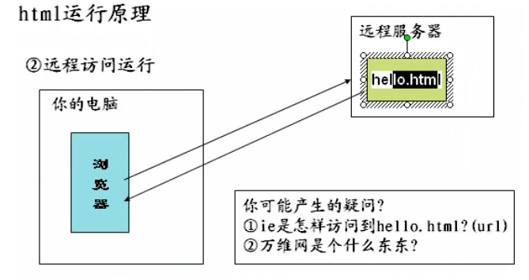

[helloworld.html]示例：

<html>

<head>

<title>第一个网页</title>

</head>

<body>

<font style="font-size:150px" size=7 color=red>hello,world</font>

</body>

</html>

### 8,html的基本结构

不管html文件有多复杂，它的基本结构如下:

**<元素 属性='属性值'...>内容</元素>**

**如果没有内容，可以这样写**

**<元素 属性='属性值'.../>**

**--注：**

**1,<>中的都是标记，标记是要成对出现如:<html>内容</html>**

**2,元素也叫标记**

**不区分大小写的**

#### 二,一些常见标签

### 1,标题段落文字

**<p>段落标记</p>**

中间当成了段落并且换行,换行后有一空行,而<br/>直接开始了下一行

**<font size="">字体标记</font>**

<!--size **取值1到7**-->这里的size是front的属性!

**<h#>标题字体</h#>**

**#=1,2,3,4,5,6,也是指的大小,注意上边的是front加size,这里指标题**

**<b>字体加粗</b>**

**[html001.html]字体案例**

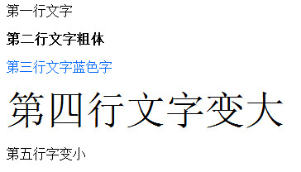

<html>

<!--(!----)为注释-->

<!--head是文件头部分-->

<head>

<!--title标题-->

<title>字体及颜色案例</title>

</head>

<!--body是文件体-->

<body>

<!--我们html内容是放在body体中-->

<p>第一行文字</p> <!--p为段落标记-->

<p><b>第二行文字粗体</b></p>

<p><font color=#0269FE>第三行文字蓝色字</font></p>

<p><font size=7>第四行文字变大</font></p>

<font size=3>第五行字变小</font><br/> <!--br为换行-->

</body>

</html>

### 2,HTML符号实体--介绍

**在网页上显示一些特殊的符号，我们需要使用html的符号实体，有些人把它称为字符实体。**

为在网页上显示版权符号，我们就需要使用html的符号实体&copy;才能在网页上正确显示。

[html002.html]字体实体案例

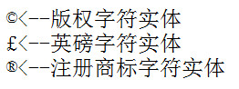

<html>

<head>

<title>字符实体案例</title>

</head>

<body>

<!--字符实体-->

<font size=5>&copy;<--版权字符实体</font><br/>

<font size=5>&pound;<--英磅字符实体</font><br/>

<font size=5>&reg;<--注册商标字符实体</font><br/>

</body>

</html>

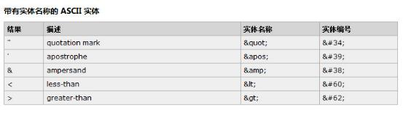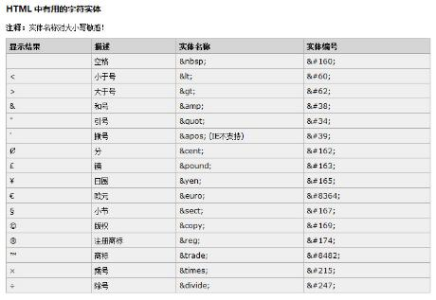

### 3,html常用标记/元素--超链接

**html超链接**

**<a href="url地址">显示内容</a>**

**<a href="mailto:电子邮箱地址">显示内容</a>**

**<a name="label">锚（显示在页面上的文本）</a>**

使用超链接，可以让网页连接到另一个页面

[html003.html]超链接案例

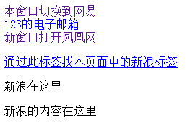

<html>

<head>

<title>超链接案例</title>

</head>

<body>

<!-- 调到外链 -->

<a href="http://www.163.com">本窗口切换到网易</a><br/>

<!-- 调到邮箱地址,需要进行配置outLook -->

<a href="mailto:123@163.com">123的电子邮箱</a><br/>

**<!--target的属性_blank为新窗口打开,_self为本窗口切换-->**

<a href="http://www.ifeng.com" target="_blank">新窗口打开凤凰网</a><br/>

<p><a href="#sina">通过此标签找本页面中的新浪标签</a></p>

<a name="sian">新浪在这里</a>

<p>新浪的内容在这里</p>

</body>

</html>

说明：href可连接到外部的文件

### 4,html图像元素--image

**<img src="图片的路径" width="宽度" height="高度">标记名称</img>**

[html004.html]图像元素案例

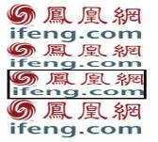

<html>

<head>

<title>图像元素案例</title>

</head>

<body>

<img src='http://y0.ifengimg.com/2014/02/07/08482232.gif' width="150" height="80" /><br>

**<!--只高width宽度，会自动调整高度-->**

<img src='http://y0.ifengimg.com/2014/02/07/08482232.gif' width="150" /><br>

**<!--border给图片加边框-->**

<img src='http://y0.ifengimg.com/2014/02/07/08482232.gif' width="150" border=3/ ><br>

<image src='http://y0.ifengimg.com/2014/02/07/08482232.gif' width="150" height="80"></image>

</body>

</html>

特别说明:src可以是外中网站的一个图片url

### 5,html常用标记/元素--table

**表格的主要用途是显示数据和图片，并且可以布局**

**<table border="边框宽度" cellspacing="空隙大小" cellpadding="填充大小"></table>**

**表格元素 名称是table**

**<tr></tr>表示行**

**<td></td>表示列**

**cellspacing表示列与列之间的距离有多大**

**cellpadding表示各行各列内容的填充大小**

[html005.html]表格示例

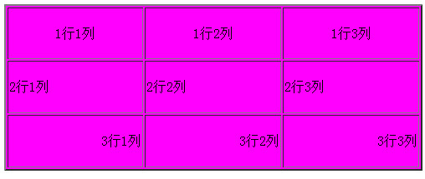

<html>

<head>

<title>表格table元素案例</title>

</head>

<body>

<!--border边框、align排列方向、bgcolor表格背景颜色、width表格宽度、height表格高度 cellpadding="20px"单个表格的内间距,就是padding cellspacing="10px"单个表格间的间距大小-->

<table border=2 align="center" bgcolor=#FF00FF width=500px height=200>

<!--tr代表一行，td代表一列-->

<!--tr中align控制内容排列方同-->

<tr align="center"><td>1行1列</td><td>1行2列</td><td>1行3列</td></tr>

<tr><td>2行1列</td><td>2行2列</td><td>2行3列</td></tr>

<tr align="right"><td>3行1列</td><td>3行2列</td><td>3行3列</td></tr>

</table>

</body>

</html>

#### 5.1 表格小练习_菜单

[html006.html]表格table综合小练习

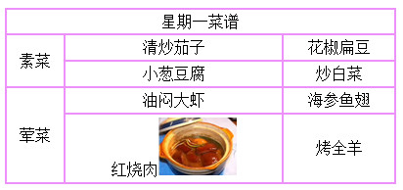

<html>

<head>

<title>表格table元素综合小练习</title>

</head>

<body>

<table border=1 bordercolor=#ED90F9 cellspacing=0 width=400px height=180px>

<!--td中colspan是列合并-->

<tr><td colspan=3 align="center">星期一菜谱</td></tr>

<!--td中rowspan是行合并-->

<tr align="center"><td rowspan=2>素菜</td><td>清炒茄子</td><td>花椒扁豆</td></tr>

<tr align="center"><td>小葱豆腐</td><td>炒白菜</td></tr>

<tr align="center"><td rowspan=2 align="center">荤菜</td><td>油闷大虾</td><td>海参鱼翅</td></tr>

<tr align="center"><td>红烧肉<img src='html006_rou.jpg' width=80px /></td><td>烤全羊</td></tr>

</table>

</body>

</html>

#### 5.2 表格小练习_课表

[html007.html]表格table综合练习--课程表

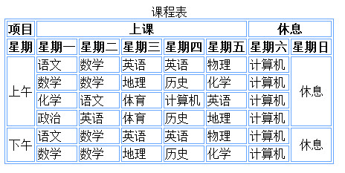

<html>

<head>

<title>表格table元素综合练习--课程表</title>

</head>

<body>

<table border=1 bordercolor=#66A5FF>

<caption align=center>课程表</caption>

<tr align="center" ><th>项目</th><th colspan=5>上课</th><th colspan=2>休息</th></tr>

<tr align="center"><th>星期</th><th>星期一</th><th>星期二</th><th>星期三</th><th>星期四</th><th>星期五</th><th>星期六</th><th>星期日</th></tr>

<tr><td rowspan=4 align="center">上午</td><td>语文</td><td>数学</td><td>英语</td><td>英语</td><td>物理</td><td>计算机</td><td rowspan=4 align="center">休息</td></tr>

<tr><td>数学</td><td>数学</td><td>地理</td><td>历史</td><td>化学</td><td>计算机</td></tr>

<tr><td>化学</td><td>语文</td><td>体育</td><td>计算机</td><td>英语</td><td>计算机</td></tr>

<tr><td>政治</td><td>英语</td><td>体育</td><td>历史</td><td>地理</td><td>计算机</td></tr>

<tr><td rowspan=2 align="center">下午</td><td>语文</td><td>数学</td><td>英语</td><td>英语</td><td>物理</td><td>计算机</td><td rowspan=2 align="center">休息</td></tr>

<tr><td>数学</td><td>数学</td><td>地理</td><td>历史</td><td>化学</td><td>计算机</td></tr>

</table>

</body>

</html>

### 6,html常用标记/元素--ul/li

#### 6.1无序列表 ul/li:

**<ul type="属性值">**

**<li>列表内容</li>**

**</ul>**

<ul>的属性设定(常用)：例如：<ul type="square">

type="square"

设定符号款式，其值有三种，如下，默认为type="disc":

type="disc"时的列项符号为实心圆点。

type="circle"时的列项符号为空心圆。

type="square"时的列项符号为空心正方形。

[html008.html]无序列表ul/li示例

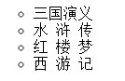

<html>

<head>

<title>无序列表--ul/li示例</title>

</head>

<body>

<ul type="circle">

<li>三国演义</li>

<li>水 浒 传</li>

<li>红 楼 梦</li>

<li>西 游 记</li>

</ul>

</body>

</html>

#### 6.2 html的有序列表--ol/li

**<ol type="属性值" start="起始值">**

**<li>列表内容</li>**

**</ol>**

<ol>称为顺序列表标记。<li>则用以标示列表项目。所谓顺序列表就是每一项有顺序，又称编号列表。

<ol>的属性设定(常用):

例如:<ol type="i" start="4"></ol>

type="i" start="4"设定开始数目，不论设定了哪一数目款式，其值只能是1,2,3...等整数，默认start="1"

i可以取以下值中的任意一个：

1阿拉伯数字1,2,3...

a小写字母a,b,c...

A大写字母A,B,C...

i小写罗马数字i,ii,iii...

I大写罗马数字I,II,III...

[html009.html]有序列表--ol/li示例

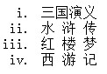

<html>

<head>

<title>有序列表--ol/li示例</title>

</head>

<body>

<ol type="I" start="1">

<li>三国演义</li>

<li>水 浒 传</li>

<li>红 楼 梦</li>

<li>西 游 记</li>

</ol>

</body>

</html>

### 7,html常用标记/元素-frameset

html列表--框架,将两个html展现在一个界面中

<frameset frameborder="边框大小" cols="列百分比分割窗口,(逗号隔开)" rows="行百分比分割窗口">

<frame name="给frame取名" src="html路径" noresize>

</frameset>

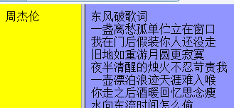

[html010.html]框架frameset/frame使用示例(配合[html010_1.html][html010_1.html]使用)

<html>

<head>

<title>框架frameset/frame使用</title>

</head>

<body> **<!-- 错误示例,使用frameset是绝对不能使用body标签的,不需要包含的 -->**

<!--使用frameset/frame框架就不能使用body,否则不显示-->

</frameset>

<!--frameborder分割线在尺寸-->

<frameset cols="30%,*" frameborder=0>

<!--noresize不允许分割线移动-->

<frame src="html010_1.html" noresize/>

<frame src="html010_2.html" />

</frameset>

</body>

</html>

-------------------------------------------------------------------------------

[html010_1.html]

<body bgcolor="yellow">

周杰伦

</body>

-------------------------------------------------------------------------------

[html010_1.html]

<body bgcolor=#9095FF>

东风破歌词<br>

一盏离愁孤单伫立在窗口<br>

我在门后假装你人还没走<br>

旧地如重游月圆更寂寞<br>

</body>

特别说明：html010.html中不能带body标记

*******************************************************************************

框架frameset/frame综合案例

[html011.html]框架frameset/frame综合案例

(由html011_left.html/html011_right1.html/html011_right2.html/html011_top.html配合使用)

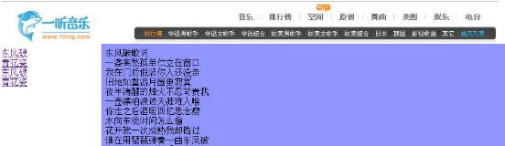

<html>

<head>

<title>框架frameset/frame综合使用示例</title>

</head>

<frameset rows="15%,*" frameborder=0 framespacing=5 >

<frame src="html011_top.html" scrolling=no noresize />

<frameset cols="20%,*" frameborder=1>

<!--frame元素中name属性，可以给frame起名可用于内容切换-->

<frame name="left" src="html011_left.html" noresize />

<frame name="right" src="html011_right1.html" />

</frameset>

</frameset>

</html>

-------------------------------------------------------------------------------

[html011_top.html]

<body>

<img src="html011_poto.jpg" />

</body>

-------------------------------------------------------------------------------

[html011_left.html]

<body>

<a href="html011_right1.html" target="right">东风破</a><br>

<a href="html011_right2.html" target="right">青花瓷</a><br>

<a href="html011_right1.html" target="right">东风破</a><br>

<a href="html011_right2.html" target="right">青花瓷</a><br>

</body>

-------------------------------------------------------------------------------

[html011_right1.html]

<body bgcolor=#9095FF>

东风破歌词<br>

一盏离愁孤单伫立在窗口<br>

我在门后假装你人还没走<br>

旧地如重游月圆更寂寞<br>

</body>

-------------------------------------------------------------------------------

[html011_right2.html]

<body bgcolor=#FF00FF>

青花瓷歌词<br>

素胚勾勒出青花笔锋浓转淡<br>

瓶身描绘的牡丹一如你初妆<br>

</body>

*******************************************************************************

# 后边未看

### 8,html常用标记/元素--表单form

html的表单元素，主要用于让用户输入数据，并提交给服务器

基本语法是：

<form action="url" method="提交的方法(get/post)默认为get方法">

各种元素[输入框、下拉列表、文本域、密码框等]

</form>

注意：action把指定的请求交给哪个页面；get不安全，会将输入的密码显示在浏览器地址栏中。所以建议使用post方法进行内容提交。

表单元素的格式

<input type=* name=** />

type=text(文本框)/password(密码框)/hidden(隐藏域)/checkbox(复选框)/redio(单选框)/submit(提交按钮)/reset(重置按钮)/image(图片按钮)

name是你给该表单控件取名

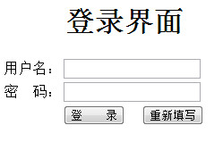



[html012.html]表单form示例

<html>

<head>

<title>form表单提交示例</title>

</head>

<body>

<h1>&nbsp;&nbsp;&nbsp;&nbsp;登录界面</h1>

<form action="html012_ok.html" method="post">

用户名：<input type="text" name="username"/><br>

密&nbsp;&nbsp;码：<input type="password" name="pwd" /><br>

&nbsp;&nbsp;&nbsp;&nbsp;&nbsp;&nbsp;&nbsp;&nbsp;<input type="submit" value="登　　录" />&nbsp;&nbsp;<input type="reset" value="重新填写" />

</form>

</body>

</html>

[html012_ok.html]

<body>

登录成功，OK!

</body>

-------------------------------------------------------------------------------

input元素的举例说明

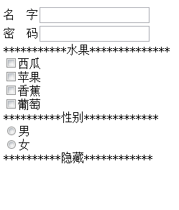

[html013.html]input元素示例

<html>

<head>

<title>input元素示例</title>

</head>

<body>

名　字<input type="text" name="username" /><br>

密　码<input type="password" name="pwd" /><br>

***********水果**************<br>

<!--checkbox或radio中的name要一致才能在确定为同一个复选框的内容-->

<input type="checkbox" name="v1">西瓜<br>

<input type="checkbox" name="v1">苹果<br>

<input type="checkbox" name="v1">香蕉<br>

<input type="checkbox" name="v1">葡萄<br>

**********性别*************<br>

<input type="radio" name="sex" />男<br>

<input type="radio" name="sex" />女<br>

**********隐藏************<br>

<!--type为hidden在界面上是看不到的，隐藏传输-->

<input type="hidden" value="123" name="sal" />

</body>

</html>

html常用标记/元素--select/option/textarea下拉框和文本域textarea的使用

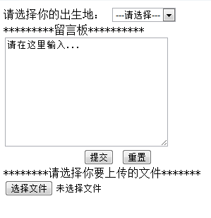

[html014.html]下拉框和文本域的使用示例

<html>

<head>

<title>下拉选择框和文本域示例</title>

</head>

<body>

请选择你的出生地：

<select name="biradd">

<option value="">---请选择---</option>

<option value="beijing">北京</option>

<option value="shanghai">上海</option>

<option value="chongqing">重庆</option>

</select><br>

*********留言板**********<br>

<form aution"发送地址" method="post">

<textarea cols="30" rows="10">请在这里输入...</textarea></br>

&nbsp;&nbsp;&nbsp;&nbsp;&nbsp;&nbsp;&nbsp;&nbsp;&nbsp;&nbsp;&nbsp;&nbsp;&nbsp;

<input type="submit" value="提交" />

<input type="reset" value="重置"><br>

<br>

********请选择你要上传的文件*******<br>

<input type="file" name="myfile" />

</form>

</body>

</html>

### html的加强

语言字符集meta

meta的content属性可以指定网页内容的样式可以是text/html,text/xml等

charset指定显示的编码，默认为系统指定的字符集，也可以人为指定使用字符集。

如：charset="GBK"即使用国标码显示，charset="utf-8"则使用utf-8来显示网页内容

[html015.html]meta浏览器显示样式和字符集示例

<html>

<head>

<title>html加强练习</title>

<!--meta中的content属性是表示样式和字符集-->

<meta http-equiv="Content-Type" content="text/html;charset=#">

</head>

<body>

你好!!!

</body>

<html>

背景色彩和文字色彩

<body bgcolor=# text=# link=# alink=# vlink=#>

bgcolor--背景色彩

text--非可链接文字的色彩

link--可链接文字的色彩

alink--正被点击的可链接文字的色彩

vlink--已经点击(访问)过的可链接文字的色彩

[html016.html]示例

<html>

<head>

<title>背景色彩和文字色彩</title>

</head>

<!--一般不修改body默认值-->

<body link=red text=blue>

你好!<br>

<a href="#">sohu</a>

</body>

<html>



[html017.html]示例

<html>

<head>

<title>页面空白Margin</title>

</head>

<!--leftmargin设置左边的空白，topmargin设置头的空白-->

<body leftmargin=0 topmargin=0>

你好!<br>

<a href="#">sohu</a>

</body>

<html>

超链接target属性加强

<a href="#" target="值"></a>

<a href="url" target=_blank>新窗口

<a href="url" target=_self>本窗口

<a href="url" target=_parent>父窗口

<a href="url" target=_top>整个浏览器窗口

<a href="url" target="指向frame的名字">指定区域显示

标尺线

<hr size=# width=# align=# noshade color=#>

size属性控制标尺线的粗细；

width控制标尺线的长短；

align居左left居右right

noshade标尺线是否有阴影

color标尺线的颜色

字体标记

<h#>...</h#> #=1,2,3,4,5,6

<hn>...</hn>标记显示黑体字

<b>...</b>字体加粗

<i>...</i>斜体字

<u>...</u>字体加下划线

<tt>...</tt>居中显示

<sup>...</sup>靠上显示

<sub>...</sub>靠下显示

<s>...</s>字体加删除线

<strike>...</strike>

[html018.html]物理字体示例

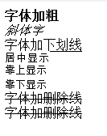

<html>

<head>

<title>物理字体</title>

</head>

<body>

<b>字体加粗</b><br>

<i>斜体字</i><br>

<u>字体加下划线</u><br>

<tt>居中显示</tt><br>

<sup>靠上显示</sup><br>

<sub>靠下显示</sub><br>

<s>字体加删除线</s><br>

<strike>字体加删除线</strike><br>

</body>

<html>

客户端字体(Font Face)

<font face="#,#,...,#">...</font>

#=客户端可获得的字体

文字布局标记

行的控制

<p>表示段落

<br>换行

<nobr>不换行

文字的分区显示

<div align=#>...</div>

align可表示left/center/right

图象标记

<img alt=#>

#=在浏览器尚示完全读入图象时，在图象位置显示的文字

会移动的文字

基本语法

<marquee direction=# bihavior=# loop=# scrollamount=# scrollamount=#>...</marquee>

direction移动属性left/right

bihavior移动方式scroll循环/slide移动一次/alternate来回往返

loop循环次数，可以指定。不指定为循环不止。

scrollamount设置移动速度

scrolldelay延时移动

多媒体页面

嵌入多媒体文本(EMBED)

基本语法<embed src=#> #=url地址

[html019.html]企业邮箱首页面示例(table布局)

<html>

<head>

<title>邮箱界面演示</title>

</head>

<body>

<table width="100%" border=0>

<tr height="150px"><td>&nbsp;</td><td>&nbsp;</td><td>&nbsp;</td></tr>

<tr><td width="450px">&nbsp;</td><td>

<table border="0" width="535px" height="300px" background="mailphoto.jpg">

<tr height="60px"><td>&nbsp;</td><td>&nbsp;</td></tr>

<tr><td width="240px">&nbsp;</td><td>

<table border=0 height="100%">

<form action="#" method="post">

<tr><td>用户名：</td><td><input type="text" name="username" /></td></tr>

<tr><td>密　码：</td><td><input type="password" name="paswd" /></td></tr>

<tr><td colspan="2">&nbsp;&nbsp;&nbsp;&nbsp;<input type="submit" value="进入邮箱" />

<input type="reset" value="重新填写" />

</td></tr>

<tr><td colspan="2">&nbsp;&nbsp;&nbsp;&nbsp;<a href="#">找回密码</a>&nbsp;&nbsp;<a href="#">注册新用户</a></td></tr>

</table>

</form>

</td></tr>

<tr><td>&nbsp;</td><td>&nbsp;</td></tr>

</table>

</td><td>&nbsp;</td></tr>

<tr><td>&nbsp;</td><td>&nbsp;</td><td>&nbsp;</td></tr>

</table>

</body>

<html>

DIV+CSS学习

div+css的介绍

div+css是什么

div元素是用来为HTML文档内大块(block-level)的内容提供结构和背景的元素。

css是英语Cascading Style Sheets(层叠样式表单)的缩写，它是一种用来表现HTML或XML等文件式样的计算机语言。

div+css是网站标准(或称“WEB标准”)中常用术语之一，通常为了说明与HTML网页设计语言中的表格(table)定位方式的区别，因为XHTML网站设计标准中，不再使用表格定位技术，而是采用DIV+CSS的方式实现和种定位。

我们可以简单的这样理解div+css:

div是用于存放内容(文字、图片、元素)的容器。

css是用于指定放在div中的内容如何显示，包括这些内容的位置和外观。

div+css的好处：

html文件就会减少大量的table,tr,td,html变简单

内容和样式分离

符合搜索引擎的喜好

节约带宽

使用IDE(Myeclipse)进行开发，好处是有提示

Myeclipse的web prject介绍

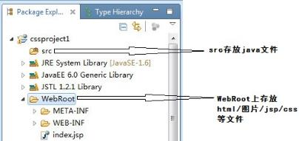

div+css的优势

符合W3C标准。微软等公司均为W3C支持者。

搜索引擎更加友好。

样式的调整更加方便。内容和样式的分离，使页面和样式的调整变得更加方便。现在YAHOO,MSN等国际门户网站，网易，新浪等国内门户网站，和主流的WEB2.0网站，均div+css的框架模式，更加印证了div+css的大势所趋。

Css的极大优势表现在简洁的代码，对于一个大型网站来说，可以节省大量带宽，而且众所周知，搜索引擎喜欢清洁的代码。

表现和结构分离，在团队开发中更容易分工合作而减少相互关联性。

css的必要性

使用<span>元素来编写

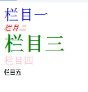

[css1.html]示例

<!-- Docytype:文档类型 用于指定dtd(说明当前这个html文件是什么版本)-->

<!DOCTYPE html>

<html>

<head>

<title>css1.html</title>

<!-- 关键字指定(方便搜索引擎搜索) -->

<meta name="keywords" content="keyword1,keyword2,keyword3">

<meta name="description" content="this is my page">

<!--告诉浏览器文件使用的是什么编码 -->

<meta name="content-type" content="text/html; charset=UTF-8">

<!-- 引入CSS文件 -->

<!--<link rel="stylesheet" type="text/css" href="./styles.css">-->

</head>

<body>

<span style="font-size: 30px;color: blue;">栏目一</span><br>

<span style="font-size: 15px;color: red;font-style: italic;">栏目二</span><br>

<span style="font-size: 40px;color: green;font-weight: bold;">栏目三</span><br>

<span style="font-size: 20px;color: pink;font-weight: lighter;">栏目四</span><br>

<span style="font-size: 10px;color: black;font-weight: lighter;">栏目五</span><br>

</body>

</html>

<span style="font-size:30px;color:blue;">栏目一</span><br>

从使用span元素我们可以看到，css的基本语法

<元素名 style="属性名:属性值;属性名2:属性值2;...">内容</元素名>

元素可以是html的任意元素；

属性名与属性值:不同的元素属性名不同；(可参考W3C组织给出的文档)

使用css可以统一网站的风格

css分类：内部css，外部css

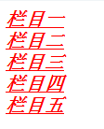

[css1_1.html]使用style统一风格

<!-- Docytype:文档类型 用于指定dtd(说明当前这个html文件是什么版本)-->

<!DOCTYPE html>

<html>

<head>

<title>css1_1.html</title>

<!-- 关键字指定(方便搜索引擎搜索) -->

<meta name="keywords" content="keyword1,keyword2,keyword3">

<meta name="description" content="this is my page">

<!--告诉浏览器文件使用的是什么编码 -->

<meta name="content-type" content="text/html; charset=UTF-8">

<!-- 引入CSS文件 -->

<!--<link rel="stylesheet" type="text/css" href="./styles.css">-->

<!-- 内部CSS统一页面内容风格 -->

<style type="text/css">

.style1{

font-size: 20px;

color:red;

font-weight: bold;

font-style: italic;

text-decoration: underline;

}

</style>

</head>

<body>

<span class="style1">栏目一</span><br>

<span class="style1">栏目二</span><br>

<span class="style1">栏目三</span><br>

<span class="style1">栏目四</span><br>

<span class="style1">栏目五</span><br>

</body>

</html>

css的滤镜体验

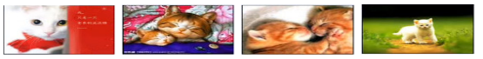



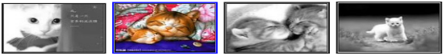

[css2.html]将图片通过滤镜变成灰色(注：此方法在IE10以上浏览器中不被支持)

<!DOCTYPE html>

<html>

<head>

<title>css2.html</title>

<meta name="keywords" content="keyword1,keyword2,keyword3">

<meta name="description" content="this is my page">

<meta name="content-type" content="text/html; charset=UTF-8">

<style type="text/css">

/*使用滤镜*/

a:link img {

filter:gray;

}

a:HOVER img{

filter:"";

}

</style>

<!--<link rel="stylesheet" type="text/css" href="./styles.css">-->

</head>

<body>

<a href="#"><img src="images/cat1.jpg" /></a>

<a href="#"><img src="images/cat2.jpg" /></a>

<a href="#"><img src="images/cat3.jpg" /></a>

<a href="#"><img src="images/cat4.jpg" /></a>

</body>

</html>

css的三种选择器

选择器

选择器是css中非常重要的概念，css中有三种不同的选择器

1、类选择器，又叫class选择器

2、id选择器

3、html元素选择器

4、通配符选择器

简单的说，选择器就是在css中创建，而在网页页面(html,jsp,php,asp.net)中使用

类选择器基本语法

.类选择器名{

属性名:属性值;

...

}

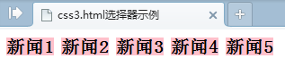

[css3.html] 类选择器示例

<!DOCTYPE html>

<html>

<head>

<title>css3.html类选择器示例</title>

<meta name="keywords" content="keyword1,keyword2,keyword3">

<meta name="description" content="this is my page">

<meta name="content-type" content="text/html; charset=UTF-8">

<!--要使用选择器必需要先引入，否则不可使用选择器-->

<link rel="stylesheet" href="mycss3.css" type="text/css" />

</head>

<body>

<span class="style1">新闻1</span>

<span class="style1">新闻2</span>

<span class="style1">新闻3</span>

<span class="style1">新闻4</span>

<span class="style1">新闻5</span>

</body>

</html>

[mycss3.css]类选择器

/*.style1就是类选择器*/

.style1{

font-weight: bold;

font-size:20px;

background-color: pink;

}

-------------------------------------------------------------------------------

id选择器

基本语法

#id选择器名{

属性名:属性值;

}

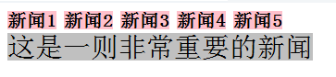

[css4.html]ID选择器示例

<!DOCTYPE html>

<html>

<head>

<title>css4.htmlID选择器示例</title>

<meta name="keywords" content="keyword1,keyword2,keyword3">

<meta name="description" content="this is my page">

<meta name="content-type" content="text/html; charset=UTF-8">

<!--<link rel="stylesheet" type="text/css" href="./styles.css">-->

<!--要使用选择器必需要先引入，否则不可使用选择器-->

<link rel="stylesheet" href="mycss4.css" type="text/css" />

</head>

<body>

<span class="style1">新闻1</span>

<span class="style1">新闻2</span>

<span class="style1">新闻3</span>

<span class="style1">新闻4</span>

<span class="style1">新闻5</span><br>

<span id="style2">这是一则非常重要的新闻</span>

</body>

</html>

[mycss4.css]ID选择器

/*.style1就是类选择器*/

.style1{

font-weight: bold;

font-size:20px;

background-color: pink;

}

/*#style2就是ID选择器*/

#style2{

font-size: 30px;

background-color: silver;

}

在html文件中如果要引用id选择器，则<元素 id="id选择器名称">内容</元素>

-------------------------------------------------------------------------------

html选择器

基本语法：

html元素名称{

属性名:属性值;

}

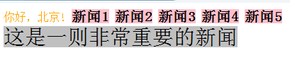

[css5.html]html选择器示例

<!DOCTYPE html>

<html>

<head>

<title>css5.htmlHTML选择器示例</title>

<meta name="keywords" content="keyword1,keyword2,keyword3">

<meta name="description" content="this is my page">

<meta name="content-type" content="text/html; charset=UTF-8">

<!--<link rel="stylesheet" type="text/css" href="./styles.css">-->

<!--要使用选择器必需要先引入，否则不可使用选择器-->

<link rel="stylesheet" href="mycss5.css" type="text/css" />

</head>

<body>

你好，北京!

<span class="style1">新闻1</span>

<span class="style1">新闻2</span>

<span class="style1">新闻3</span>

<span class="style1">新闻4</span>

<span class="style1">新闻5</span><br>

<span id="style2">这是一则非常重要的新闻</span>

</body>

</html>

[mycss5.css]html选择器

/*.style1就是类选择器*/

.style1{

font-weight: bold;

font-size:20px;

background-color: pink;

color:black;

}

/*#style2就是ID选择器*/

#style2{

font-size: 30px;

background-color: silver;

color:black;

}

/*html的选择器*/

body{

color:orange;

}

-------------------------------------------------------------------------------

[css6.html]html选择器综合示例

<!DOCTYPE html>

<html>

<head>

<title>css6.htmlHTML选择器综合示例</title>

<meta name="keywords" content="keyword1,keyword2,keyword3">

<meta name="description" content="this is my page">

<meta name="content-type" content="text/html; charset="">

<link rel="stylesheet" type="text/css" href="mycss6.css" />

</head>

<body>

<a href="#">前行SOHU</a><br>

<a href="#">前行SINA</a><br>

</body>

</html>

[mycss6.css]html选择器

a:link{

color:black;

text-decoration: none;

}

a:hover {

text-decoration: underline;

}

a:visited {

color:blue;

}

-------------------------------------------------------------------------------

通配符选择器

如果希望所有的元素都符合某一种样式，可以使用通配符选择器

*{

margin:0;padding:0

}

可以让所有html元素的外边距和内边距都默认为0，有时特别有用。

[css7.html]通配符选择器示例

<!DOCTYPE html>

<html>

<head>

<title>css7.html通配符选择器示例</title>

<meta name="keywords" content="keyword1,keyword2,keyword3">

<meta name="description" content="this is my page">

<meta name="content-type" content="text/html; charset="">

<!--<link rel="stylesheet" type="text/css" href="./styles.css">-->

<!--要使用选择器必需要先引入，否则不可使用选择器-->

<link rel="stylesheet" href="mycss7.css" type="text/css" />

</head>

<body>

<span class="style1">新闻1</span>

<span class="style1">新闻2</span>

<span class="style1">新闻3</span>

<span class="style1">新闻4</span>

<span class="style1">新闻5</span><br>

<span id="style2">这是一则非常重要的新闻</span>

</body>

</html>

[mycss7.css]通配符选择器

/*.style1就是类选择器*/

.style1{

font-weight: bold;

font-size:20px;

background-color: pink;

}

/*#style2就是ID选择器*/

#style2{

font-size: 30px;

background-color: silver;

}

/*使用通配符选择器，对外边距和内边距清零*/

*{

/*margin: 0;*/

margin:10px 0px 0px 10px;/*上、右、下、左*/

/*margin:10px 0px 0px /*上下、右、左*/*/

padding: 0; /*padding规范和margin规范是一样的*/

}

-------------------------------------------------------------------------------

选择器深入探讨

1、父子选择器

[css8.html]父子选择器示例

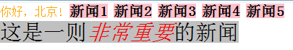

<!DOCTYPE html>

<html>

<head>

<title>css8.html父子选择器示例</title>

<meta name="keywords" content="keyword1,keyword2,keyword3">

<meta name="description" content="this is my page">

<meta name="content-type" content="text/html; charset=">

<!--<link rel="stylesheet" type="text/css" href="./styles.css">-->

<!--要使用选择器必需要先引入，否则不可使用选择器-->

<link rel="stylesheet" href="mycss8.css" type="text/css" />

</head>

<body>

你好，北京!

<span class="style1">新闻1</span>

<span class="style1">新闻2</span>

<span class="style1">新闻3</span>

<span class="style1">新闻4</span>

<span class="style1">新闻5</span><br>

<span id="style2">这是一则<span>非常重要</span>的新闻</span>

</body>

</html>

[css8.css]父子选择器

/*.style1就是类选择器*/

.style1{

font-weight: bold;

font-size:20px;

background-color: pink;

color:black;

}

/*#style2就是ID选择器*/

#style2{

font-size: 30px;

background-color: silver;

color:black;

}

/*父子选择器*/

#style2 span{

font-style:italic;

color:red;

}

/*html的选择器*/

body{

color:orange;

}

/*使用通配符选择器，对外边距和内边距清零*/

*{

margin: 0;

padding: 0;

}

注意：

1、子选择器标签是html可以识别的标签；

2、父子选择器可以有多层级；

3、父子选择器适用于id选择器和类(class)选择器。

-------------------------------------------------------------------------------

选择器深入探讨

2、一个元素可以同时有id选择器和类选择器

要考虑优先级：id大于类选择器



[css9.html]id与类选择器复用示例

<!DOCTYPE html>

<html>

<head>

<title>css9.htmlid与类选择器复用示例</title>

<meta name="keywords" content="keyword1,keyword2,keyword3">

<meta name="description" content="this is my page">

<meta name="content-type" content="text/html; charset=">

<!--<link rel="stylesheet" type="text/css" href="./styles.css">-->

<!--要使用选择器必需要先引入，否则不可使用选择器-->

<link rel="stylesheet" href="mycss9.css" type="text/css" />

</head>

<body>

你好，北京!

<span class="style1" id="special_new">新闻1</span>

<span class="style1">新闻2</span>

<span class="style1">新闻3</span>

<span class="style1">新闻4</span>

<span class="style1">新闻5</span><br>

<span id="style2">这是一则<span>非常重要</span>的新闻</span>

</body>

</html>

[mycss9.css]选择器

/*.style1就是类选择器*/

.style1{

font-weight: bold;

font-size:20px;

background-color: pink;

color:black;

}

#special_new{

font-style: italic;

color:red;

}

/*#style2就是ID选择器*/

#style2{

font-size: 30px;

background-color: silver;

color:black;

}

/*父子选择器*/

#style2 span{

font-style:italic;

color:red;

}

/*html的选择器*/

body{

color:orange;

}

/*使用通配符选择器，对外边距和内边距清零*/

*{

margin: 0;

padding: 0;

}

-------------------------------------------------------------------------------

选择器深入探讨

3、一个元素最多有一个id选择器，但是可以有多个类选择器

注意：当一个元素被多个类选择器修饰时，它们用空格隔开



[css10.html] 一个id选择器与多个类选择器同时使用示例

<!DOCTYPE html>

<html>

<head>

<title>css10.html一个id选择器与多个类选择器同时使用示例</title>

<meta name="keywords" content="keyword1,keyword2,keyword3">

<meta name="description" content="this is my page">

<meta name="content-type" content="text/html; charset=">

<!--<link rel="stylesheet" type="text/css" href="./styles.css">-->

<!--要使用选择器必需要先引入，否则不可使用选择器-->

<link rel="stylesheet" href="mycss10.css" type="text/css" />

</head>

<body>

你好，北京!

<span class="style1" id="special_new">新闻1</span>

<span class="style1">新闻2</span>

<span class="style1 style2">新闻3</span>

<span class="style1">新闻4</span>

<span class="style1">新闻5</span><br>

<span id="style2">这是一则<span>非常重要</span>的新闻</span>

</body>

</html>

[mycss10.css]选择器

/*.style1就是类选择器*/

.style1{

font-weight: bold;

font-size:20px;

background-color: pink;

color:black;

}

.style2{

font-style:italic;

text-decoration:underline;

}

#special_new{

font-style: italic;

color:red;

}

/*#style2就是ID选择器*/

#style2{

font-size: 30px;

background-color: silver;

color:black;

}

/*父子选择器*/

#style2 span{

font-style:italic;

color:red;

}

/*html的选择器*/

body{

color:orange;

}

/*使用通配符选择器，对外边距和内边距清零*/

*{

margin: 0;

padding: 0;

}

特别注意：

1、在引用多个类class选择器的时候，用空格隔开；

2、多个类选择器在同一个html标签上使用时，如发生冲突会以在css文件中类选择器的先后顺序来指定，写在后面的会被系统认定为可使用的。而不是在html文件引入选择器的顺序为使用准则。

选择器深入探讨

4、当一个元素被id选择器、类选择器、html选择器同时限定时，优先级是：

id选择器>类选择器>html选择器>通配符选择器

选择器深入探讨

5、在css文件中，如果有多个类/id选择器它们都有相同的部分，我们可以把相同的css样式放在一起。

案例说明：

案例：my.css

/*招生广告*/

.ad_stu{

width: 136px;

height: 196px;

background-color: #FC7E8C;

margin: 5px 0 0 5px;

float: left;

}

/*广告2*/

.ad_2{

backgroud: #7CF574;

height: 196px;

width: 457px;

float: left;

margin: 5px 0 0 6px;

}

/*房地产广告*/

.ad_house{

background:#7CF574;

height: 196px;

width: 152px;

float: left;

margin: 5px 0 0 6px;

}

在有些css中，我们可以把多个类class选择器或id选择器或html选择器中共同的部分提取出来，定在一起，这样可以简化css文件，从而达到减少带宽的目地。

上面的my.css文件可以写成：

案例：my.css

/*招生广告*/

.ad_stu{

width: 136px;

background-color: #FC7E8C;

margin: 5px 0 0 5px;

}

/*广告2*/

.ad_2{

background: #7CF574;

width: 457px;

margin: 5px 0 0 6px;

}

/*房地产广告*/

.ad_house{

background: #7CF574;

width: 152px;

margin: 5px 0 0 6px;

}

.ad_stu,.ad_2,.ad_house{

height: 196px;

float: left;

}

注意：将共同的部分以用原类选择器名或原id选择器名或html选择器名以,(逗)号隔开,将共同部分写在{}中，即可达到通用的目地。

选择器练习题：

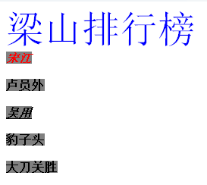

[css11.html]选择器练习题

<!DOCTYPE html>

<html>

<head>

<title>css11.html水浒英雄排行榜</title>

<meta name="keywords" content="keyword1,keyword2,keyword3">

<meta name="description" content="this is my page">

<meta name="content-type" content="text/html; charset=">

<link rel="stylesheet" type="text/css" href="./mycss11.css">

</head>

<body>

<font class="s1">梁山排行榜</font><br>

<span class="s2">宋江</span><br><br>

<span class="s3">卢员外</span><br><br>

<span class="s4">吴用</span><br><br>

<span class="s3">豹子头</span><br><br>

<span class="s3">大刀关胜</span><br><br>

</body>

</html>

[mycss11.css]选择器

.s1{

font-size: 50px;

color: blue;

}

.s2{

font-style: italic;

color:red;

}

.s3{

}

.s4{

font-style: italic;

text-decoration: underline;

}

.s3,.s2,.s4{

font-weight: bold;

background-color: gray;

}

-------------------------------------------------------------------------------

练习2：

网页所有的超链接，要求这样的格式：

1、默认样式是红色，24px，华文新魏字体没有下划线。

2、当鼠标移动到超链接时，自动出现下划线，字体大小变成40px，字体变成宋体

3、点击后，超链接变成灰色。

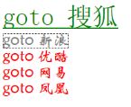

[css12.html]练习2源码(注意：在IE9中调试正常，其它版本IE中测试显示有偏差)

<!DOCTYPE html>

<html>

<head>

<title>css12.html页面上的超链接设置练习</title>

<meta name="keywords" content="keyword1,keyword2,keyword3">

<meta name="description" content="this is my page">

<meta name="content-type" content="text/html; charset=">

<link rel="stylesheet" type="text/css" href="./mycss12.css">

</head>

<body>

<a href="#">goto 搜狐</a><br>

<a href="#">goto 新浪</a><br>

<a href="#">goto 优酷</a><br>

<a href="#">goto 网易</a><br>

<a href="#">goto 凤凰</a><br>

</body>

</html>

[mycss12.css]html选择器

/*使用html选择器*/

a:LINK {

color: red;

font-size: 24px;

font-family: 华文新魏;

text-decoration: none;

}

a:HOVER {

color: green;

font-size: 40px;

font-family: 宋体;

text-decoration: underline;

}

a:VISITED {

color: gray;

}

*******************************************************************************

块元素和行内元素

块元素和行内元素--概念

行内元素(inline element)，又叫内联元素：

内联元素只能容纳文本或其他内联元素(不同浏览器的支持是不一样的)，常见内联元素<span><a>

特点：只占内容的宽度，默认不会换行。

块元素(block element)：

块元素一般都从新行开，可以容纳文本，其它内联元素和其它块元素，即使内容不能占满一行，块元素也要把整行占满。常见块元素<div><p>

特点：不管内容有多少，它要换行，同时占满整行。

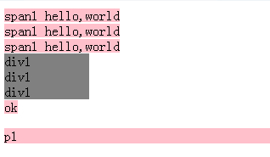

[div1]演示行内元素与块元素的区别

<!DOCTYPE html>

<html>

<head>

<title>div01.html</title>

<meta name="keywords" content="keyword1,keyword2,keyword3">

<meta name="description" content="this is my page">

<meta name="content-type" content="text/html; charset=">

<link rel="stylesheet" type="text/css" href="./div01css.css">

</head>

<body>

<span class="s1">span1 hello,world</span><br>

<span class="s1">span1 hello,world</span><br>

<span class="s1">span1 hello,world</span><br>

<div class="s2">div1</div>

<div class="s2">div1</div>

<div class="s2">div1</div>

<span class="s1">ok</span>

<p class="s3">p1</p>

</body>

</html>

[div01css.css]选择器

.s1{

background-color: pink;

}

.s2{

background-color: gray;

}

.s3{

background-color: pink;

}

-------------------------------------------------------------------------------

块元素和行内元素

块元素和行内元素--区别

1、行内元素只占内容的宽度，块元素内容不管内容多少要占全行。

2、行内元素只能容纳文本和其它行内元素，块元素可以容纳文本，行内元素和块元素(与浏

览器类版本和类型有关)

3、一些css属性对行内元素不生效，比如margin,left,right,width,height建议尽可能使用块元素定位。(与浏览器类版本和类型有关)

块元素和行内元素--相互转换

请注意：行内元素和块元素可以相互转换

display:inline-->转为行内元素(比如div)

display:block-->转为块元素(比如a)

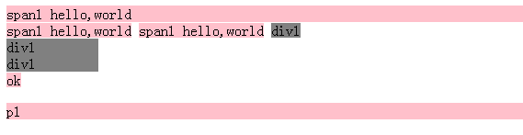

[div02.html]行、块互换示例

<!DOCTYPE html>

<html>

<head>

<title>div02.html行、块互换示例</title>

<meta name="keywords" content="keyword1,keyword2,keyword3">

<meta name="description" content="this is my page">

<meta name="content-type" content="text/html; charset=">

<link rel="stylesheet" type="text/css" href="./div02css.css">

</head>

<body>

/*行转块style="display: block;"*/

<span style="display: block;"class="s1">span1 hello,world</span>

<span class="s1">span1 hello,world</span>

<span class="s1">span1 hello,world</span>

/*块换行style="display: inline;"*/

<div style="display: inline;"class="s2">div1</div>

<div class="s2">div1</div>

<div class="s2">div1</div>

<span class="s1">ok</span>

<p class="s3">p1</p>

</body>

</html>

[div02css.css]选择器

.s1{

background-color: pink;

/*display:block;写入到css中，就会让引用选择器的所有引用行全转成块*/

}

.s2{

background-color: gray;

/*display:liline;写入到css中，就会让引用选择器的所有块全转成行*/

}

.s3{

background-color: pink;

}

*******************************************************************************

css核心内容--流

标准流/非标准流

流：在现实生活中就是流水，在网页设计中就是指元素(标签)的排列方式。

标准流：元素在网页中就象流水，排在前面的元素(标签)内容前面出现，排后面的元素(标签)内容后面出现。

[div03.html]标准流示例

<!DOCTYPE html>

<html>

<head>

<title>div03.html标准布局</title>

<meta name="keywords" content="keyword1,keyword2,keyword3">

<meta name="description" content="this is my page">

<meta name="content-type" content="text/html; charset=">

<link rel="stylesheet" type="text/css" href="./div03css.css">

</head>

<body>

<div class="s1">我是div1</div>

<span>span1</span>

<span>span2</span>

<div class="s1">我是div2</div>

北京你好!

</body>

</html>

[div03css.css]选择器

.s1{

background-color: gray;

}

标准流：在网页布局中，写在前面的元素出现在前面，写在后面的元素出现在后面。这是默认的布局方式，也称为标准流

非标准流：当某个元素(标签)脱离了标准流[比如因为相对定位]排列，我们统称为非标准排列。

在实际网页布局中，我们可能需要使用非标准流的方式来布局(让某个元素脱离它原先应该在的位置)

------------------------------------------------------------------------------

css核心内容--盒子模型

要搞清盒子模型，就必需先明白下面几个概念：

在网页设计中常听的属性名：内容(content)、填充(padding)、边框(border)、边界(margin)，CSS盒子模式都具备这些属性。

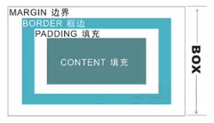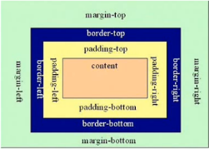

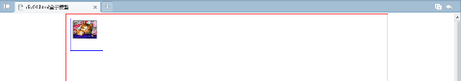

[div04.html]盒子模型示例

<!DOCTYPE html>

<html>

<head>

<title>div04.html盒子模型</title>

<meta name="keywords" content="keyword1,keyword2,keyword3">

<meta name="description" content="this is my page">

<meta name="content-type" content="text/html; charset=">

<link rel="stylesheet" type="text/css" href="./div04css.css">

</head>

<body>

<div class="s1"><img src="images/cat2.jpg" /></div>

</body>

</html>

[div04css.css]选择器

/*html选择器*/

body{

border: 1px solid red;/*这里我们给body指定了边框的宽度，样式，颜色(顺序可

以随意)*/

width:800px;

height: 600px;

margin: 0 auto;/*上下边距为0，左右边界自动居中*/

}

/*类选择器*/

.s1{

width:80px;

height: 80px;

border:1px solid blue;

margin-top: 10px;

margin-left: 10px;

/*padding-top: 5px; 不熟练不建议使用

padding-left: 5px;*/

}

.s1 img{

width: 60px;

margin-left: 5px;

margin-top: 5px;

}

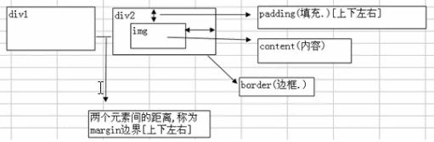

细节说明：

1、html元素都可以看成一个盒子；

2、盒子模型的参照物不一样，则使用的css属性不一样，比如 从div1的角度看，是marging-right，从div2看，则是marging-left

3、如果不希望破坏整个外观，则尽量使用marging布局，而不使用padding布局，padding会改变盒子的大小(相当于这个盒子有弹性)。如果marging过大，会把盒子的内容被挤到盒子外面去，但盒子本身无变化。

盒子模型--理解

我们可以把盒子模型转移到我们日常生活中的盒子(箱子)上来理解，日常生活中所见的盒子也具有这些属性，所以叫它盒子模式。那么内容就是盒子里装的东西；而填充就是怕盒子里装的东西(贵重的)损坏而添加的泡沫或者其它抗震的辅料；边框就是盒子本身了；至于边界则说明盒子摆放的时候不能全部堆在一起，要留一定空隙保持通风，同时也为了方便取出嘛。

与现实生活中盒子不同的是，现实生活中的东西一般不能大于盒子，否则盒子会被撑坏的，而css盒子具有弹性，里面的东西大过盒子本身最多把它撑大，但它不会损坏。

盒子模型--进一步理解

盒子模型远没有讲的这么简单，比如大家再看一个案例：

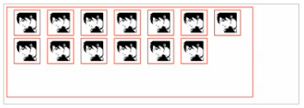

这种布局在很多大型网站上都有使用，我们可以把它看做是一个模式来套用，它的各个边距都可调节，从而达到你想要的布局，非常实用。但是要做成这种效果，需要用到css另外一个核心知识--浮动，所以我们回头再做这个案例

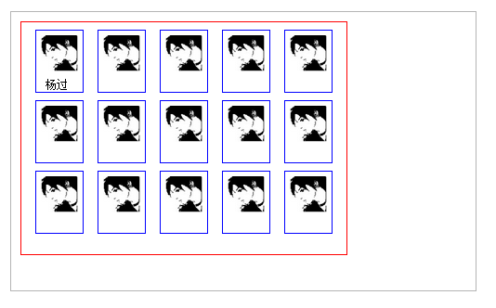

盒子模型综合案例：

[div05.html]盒子模型综合案例

<!DOCTYPE html>

<html>

<head>

<title>div05.html盒子模型综合示例</title>

<meta name="keywords" content="keyword1,keyword2,keyword3">

<meta name="description" content="this is my page">

<meta name="content-type" content="text/html; charset=">

<link rel="stylesheet" type="text/css" href="./div05css.css">

</head>

<body>

<div class="div1">

<ul class="faceul">

<li><img src="images/touxiang.jpg"><a href="#">杨过</a></li>

<li><img src="images/touxiang.jpg"></li>

<li><img src="images/touxiang.jpg"></li>

<li><img src="images/touxiang.jpg"></li>

<li><img src="images/touxiang.jpg"></li>

<li><img src="images/touxiang.jpg"></li>

<li><img src="images/touxiang.jpg"></li>

<li><img src="images/touxiang.jpg"></li>

<li><img src="images/touxiang.jpg"></li>

<li><img src="images/touxiang.jpg"></li>

<li><img src="images/touxiang.jpg"></li>

<li><img src="images/touxiang.jpg"></li>

<li><img src="images/touxiang.jpg"></li>

<li><img src="images/touxiang.jpg"></li>

<li><img src="images/touxiang.jpg"></li>

</ul>

</div>

</body>

</html>

[div05css.css]选择器

/*html选择器*/

body{

margin: 0px;

padding: 0px;

}

/*div1 用于控制显示的位置*/

.div1{

width: 500px;

height: 300px;

border: 1px solid #b4b4b4;

margin-left: 100px;

margin-top: 20px;

}

/*faceul用于控制显示图片区域的宽度和高度*/

.faceul{

width: 350px;

height: 250px;

border: 1px solid red;

margin-left: 10px;

margin-top: 10px;

list-style-type: none;

padding: 0px;

}

/*这个用于控制单个图片区域的大小*/

.faceul li{

width:50px;

height: 66px;

border:1px solid blue;

float:left;/*左浮动*/

margin-left: 15px;

margin-top: 8px;

}

/*父子选择器控制链接*/

.faceul a{

font-size: 12px;

margin-left:10px;

}

/*父子选择器控制图片*/

.faceul img{

width: 40px;

margin-left:5px;

margin-top:5px;

}

/*html选择器控制链接*/

a:link{

text-decoration: none;

color: black;

}

/*html选择器控制链接*/

a:HOVER {

text-decoration: underline;

color:blue;

}

-------------------------------------------------------------------------------

优酷练习：

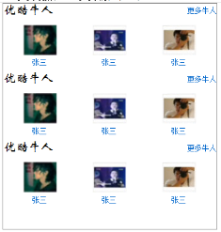

[div06.html]优酷练习源码：

<!DOCTYPE html>

<html>

<head>

<title>div06.htmlyouku练习</title>

<meta name="keywords" content="keyword1,keyword2,keyword3">

<meta name="description" content="this is my page">

<meta name="content-type" content="text/html; charset=">

<link rel="stylesheet" type="text/css" href="./div06css.css">

</head>

<body>

<div class="div1">

<div>

<span class="span1"><font class="font1">优酷牛人</font><a href="#">更多牛人</a></span>

<ul class="faceul">

<li><img src="image/11.jpg" /><br><a href="#">张三</a></li>

<li><img src="image/12.jpg" /><br><a href="#">张三</a></li>

<li><img src="image/13.jpg" /><br><a href="#">张三</a></li>

</ul>

</div>

<div>

<span class="span1"><font class="font1">优酷牛人</font><a href="#">更多牛人</a></span>

<ul class="faceul">

<li><img src="image/11.jpg" /><br><a href="#">张三</a></li>

<li><img src="image/12.jpg" /><br><a href="#">张三</a></li>

<li><img src="image/13.jpg" /><br><a href="#">张三</a></li>

</ul>

</div>

<div>

<span class="span1"><font class="font1">优酷牛人</font><a href="#">更多牛人</a></span>

<ul class="faceul">

<li><img src="image/11.jpg" /><br><a href="#">张三</a></li>

<li><img src="image/12.jpg" /><br><a href="#">张三</a></li>

<li><img src="image/13.jpg" /><br><a href="#">张三</a></li>

</ul>

</div>

</div>

</body>

</html>

[div06css.css]选择器

/*主体html选择器*/

body{

margin: 0 auto;

width: 1000px;

height: 1000px;

/*border: 1px solid red;*/

font-size: 12px;

}

.div1{

width: 350px;

height: 370px;

border:1px solid gray;

}

.span1{

/*background-color: pink;*/

display: block;

}

.span1 a{

float: right;/*右浮动*/

/*margin-left: 280px;*/

margin-top: 5px;

}

.faceul{

width:350px;

height:65px;

/*background-color:silver;*/

list-style-type: none;

padding:0px;

}

.faceul li{

float: left;

width: 107px;

height: 80px;

/*background-color: pink;*/

margin-left: 7px;

text-align: center;/*表示放在该元素的其它元素会左右居中放置*/

}

.faceul img{

margin-top: 2px;

margin-bottom:2px;

width: 55px;

height: 50px;

}

/*定义几个常用的字体样式*/

.font1{

font-weight: hold;

font-size: 20px;

font-family: "华文新魏";

margin: 2px 0 0 2px;

text-align: center;

}

/*定义几种超链接的样式*/

a:link{

text-decoration: none;

}

------------------------------------------------------------------------------

css核心内容--浮动

浮动是CSS中很重要的概念，必需掌握。浮动涉及到左浮动、右浮动、清除浮动

左浮动(float:left;)



右浮动(float:right;)



[div07.html]浮动示例

<!DOCTYPE html>

<html>

<head>

<title>div07.html浮动示例</title>

<meta name="keywords" content="keyword1,keyword2,keyword3">

<meta name="description" content="this is my page">

<meta name="content-type" content="text/html; charset=">

<link rel="stylesheet" type="text/css" href="./div07css.css">

</head>

<body>

<div class="div1">1div</div>

<div class="div1">2div</div>

<div class="div1">3div</div>

</body>

</html>

[div07css.css]选择器

body{

margin: 0px auto;

width: 1000px;

height: 1000px;

border: 1px solid pink;

}

.div1{

margin-top:10px;

margin-left:10px;

width:150px;

height:100px;

border: 1px solid blue;

background-color: pink;

float: left;/*左浮动*/

float: right;/*右浮动*/

}

浮动

如果我们要实现如下图形，就可以使用右浮动，当把div1向右浮动时，它脱离标准流并且向右移动，直到它的右边缘碰到包含框的右边缘。

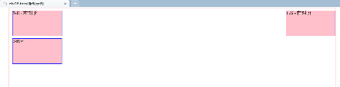

[div08.html]右浮动演示

<!DOCTYPE html>

<html>

<head>

<title>div08.html浮动示例</title>

<meta name="keywords" content="keyword1,keyword2,keyword3">

<meta name="description" content="this is my page">

<meta name="content-type" content="text/html; charset=">

<link rel="stylesheet" type="text/css" href="./div08css.css">

</head>

<body>

<div class="div1">1div右对齐</div>

<div class="div2">2div左对齐</div>

<div class="div3">3div</div>

</body>

</html>

[div08css.css]

body{

margin: 0px auto;

width: 1000px;

height: 1000px;

border: 1px solid pink;

}

.div1{

float: right;

}

.div2{

/*float: left;*/

}

.div3{

}

.div1,.div2,.div3{

margin-top:10px;

margin-left:10px;

width:150px;

height:100px;

border: 1px solid blue;

background-color: pink;

}

浮动

如果我们的div框很多，外面的框无法容纳水平排列的浮动div元素，那么其它浮动块向下移动，直到有足够的空间。

如果浮动元素的高度不同，那么当它们向下移动时可能被其它浮动元素“卡住”。

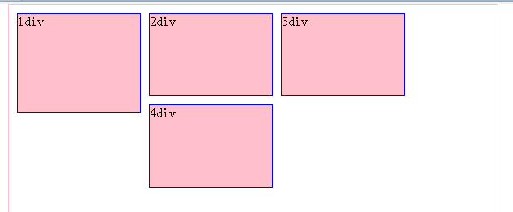

[div09.html]浮动示例

<!DOCTYPE html>

<html>

<head>

<title>div09.html浮动示例</title>

<meta name="keywords" content="keyword1,keyword2,keyword3">

<meta name="description" content="this is my page">

<meta name="content-type" content="text/html; charset=">

<link rel="stylesheet" type="text/css" href="./div09css.css">

</head>

<body>

<div class="div1 div1_1">1div</div>

<div class="div1">2div</div>

<div class="div1">3div</div>

<div class="div1">4div</div>

</body>

</html>

[div09css.css]选择器

body{

margin: 0px auto;

width: 600px;

height: 600px;

border: 1px solid pink;

}

.div1,.div2,.div3,.div4{

margin-top:10px;

margin-left:10px;

width:150px;

height:100px;

border: 1px solid blue;

background-color: pink;

}

.div1{

float: left;

}

.div1_1{

height: 120px;

}

浮动

你可以这么理解浮动：如果一个元素右/左浮动则：

1、它本身会尽可能向右/左移动，直到碰到边框或者别的浮动元素，特别强调浮动对块元素和行内元素都生效!

2、元素向右/左浮动，就相当于让出自己的左/右边，别的元素就会在它的左/右边排列。

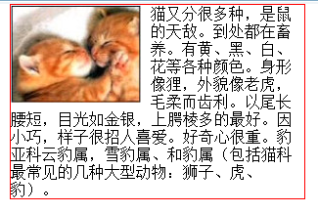

[div10.html]浮动加强学习示例

<!DOCTYPE html>

<html>

<head>

<title>div10.html浮动加强学习示例</title>

<meta name="keywords" content="keyword1,keyword2,keyword3">

<meta name="description" content="this is my page">

<meta name="content-type" content="text/html; charset=">

<link rel="stylesheet" type="text/css" href="./div10css.css">

</head>

<body>

<img style="float:left;margin-right: 10px;" src="/images/cat3.jpg"/>猫又分很多种，是鼠的天敌。到处都在畜养。有黄、黑、白、花等各种颜色。身形像狸，外貌像老虎，毛柔而齿利。以尾长腰短，目光如金银，上腭棱多的最好。因小巧，样子很招人喜爱。好奇心很重。豹亚科云豹属，雪豹属、和豹属（包括猫科最常见的几种大型动物：狮子、虎、豹）。

</body>

</html>

[div10css.css]选择器

body{

width: 300px;

border: 1px solid red;

margin: 0 auto;

}

css核心内容--浮动

浮动--清除浮动

如果不希望别的元素在某个元素的左边或者右边，可以使用清除浮动的方法clear:right;clear:left;clear:both;

css核心内容--定位

定位--基本概念

css定位(Positioning)属性允许你对元素进行定位.position属性值：

static(默认值):元素框正常生成。块级元素生成一个矩形框，作为文档流/标准流的一部分，行内元素则会创建一个或多个行框，置于其父元素中。

relative(相对定位):元素框偏移某个距离。元素仍保持其未定位前的形状，它原本所占的空间仍保留。从这一角度看，好像该元素仍然在文档流/标准流中一样。

absolute(绝对定位):元素框从文档流完全删除，并相对于其包含块定位。包含块可能是文档中的另一个元素或者是初始包含块。元素原先在正常文档流中所占的空间会关闭，就好像元素原来不存在一样。元素定位后生成一个块级框，而不论原来它在正常流中生成何种类型的框。

fixed(固定定位，基本不使用):元素框的表现类似于将position设置为absolute，不过其包含块的视窗本身。

relative相对定位演示

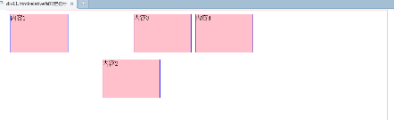

[div11.html]相对定位示例

<!DOCTYPE html>

<html>

<head>

<title>div11.htmlrelative相对定位示例</title>

<meta name="keywords" content="keyword1,keyword2,keyword3">

<meta name="description" content="this is my page">

<meta name="content-type" content="text/html; charset=">

<link rel="stylesheet" type="text/css" href="./div11css.css">

</head>

<body>

<div class="div1">内容1</div>

<div class="div1" id="special">内容2</div>

<div class="div1">内容3</div>

<div class="div1">内容4</div>

</body>

</html>

[div11css.css]选择器

body{

margin: 0px auto;

width: 1000px;

height: 1000px;

border: 1px solid pink;

}

.div1{

margin-top:10px;

margin-left:10px;

width:150px;

height:100px;

border: 1px solid blue;

background-color: pink;

float: left;

}

#special{

position: relative;/*这里我们使用了相对定位relative*/

left: 80px;/*在原来的位置向右移动大小*/

top: 120px;/*在原来的位置向下移动多少*/

}

特别注意：相对定位中移动的方向是显示出来的方向是相反的left则是向右，right则是向左，top是向下,bottom是向上

absolute绝对定位演示

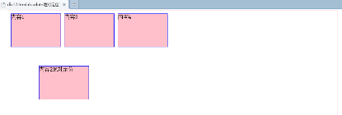

[div12.html]绝对定位示例

<!DOCTYPE html>

<html>

<head>

<title>div12.htmlabsolute绝对定位示例</title>

<meta name="keywords" content="keyword1,keyword2,keyword3">

<meta name="description" content="this is my page">

<meta name="content-type" content="text/html; charset=">

<link rel="stylesheet" type="text/css" href="./div12css.css">

</head>

<body>

<div class="div1">内容1</div>

<div class="div1" id="special">内容2绝对定位</div>

<div class="div1">内容3</div>

<div class="div1">内容4</div>

</body>

</html>

[div12css.css]选择器

body{

margin: 0px auto;

width: 1000px;

height: 1000px;

border: 1px solid pink;

}

.div1{

margin-top:10px;

margin-left:10px;

width:150px;

height:100px;

border: 1px solid blue;

background-color: pink;

float: left;

}

#special{

position: absolute;/*这里我们使用了绝对定位absolute*/

left: 150px;/*在距离最近的非标准排序的块的起始位置位置向左移动大小*/

top: 160px;/*在距离最近的非标准排序的块的起始位置位置向下移动多少*/

}

绝对定位加强演示

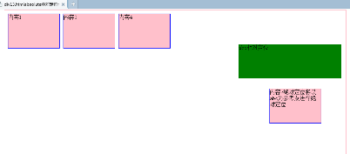

[div13.html]绝对定位加强演示

<!DOCTYPE html>

<html>

<head>

<title>div13.htmlabsolute绝对定位示例</title>

<meta name="keywords" content="keyword1,keyword2,keyword3">

<meta name="description" content="this is my page">

<meta name="content-type" content="text/html; charset=">

<link rel="stylesheet" type="text/css" href="./div13css.css">

</head>

<body>

<div class="div1">内容1</div>

<div class="div1">内容3</div>

<div class="div1">内容4</div>

<div class="div2">abc相对定位<div class="div1" id="special">内容2绝对定位将以abc为参考点进行绝对定位</div></div>

</body>

</html>

[div13css.css]选择器

body{

margin: 0px auto;

width: 1000px;

height: 1000px;

border: 1px solid pink;

}

.div1{

margin-top:10px;

margin-left:10px;

width:150px;

height:100px;

border: 1px solid blue;

background-color: pink;

float: left;

}

.div2{

position: relative;

left:200px;

top:100px;

width: 300px;

height: 100px;

float: left;

background-color: green;

}

#special{

position: absolute;/*这里我们使用了绝对定位absolute*/

left: 80px;/*在距离最近的非标准排序的块的起始位置向左移动大小*/

top: 120px;/*在距离最近的非标准排序的块的起始位置向下移动多少*/

}

特别说明：absolute定位是对自己最近的那个非标准流盒子而主的。

仿sohu首页布局演示

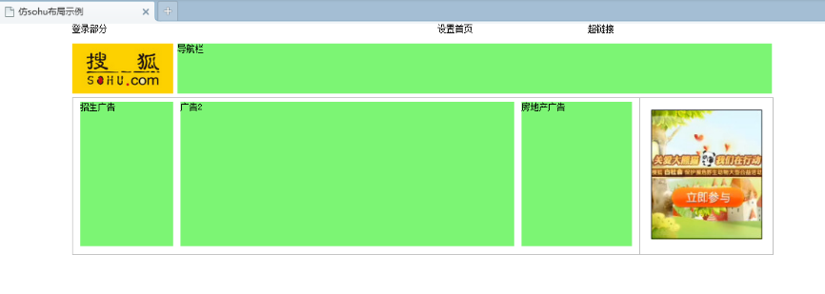

[sohu.html]仿sohu首页布局演示

<!DOCTYPE html>

<html>

<head>

<title>仿sohu布局示例</title>

<meta name="keywords" content="keyword1,keyword2,keyword3">

<meta name="description" content="this is my page">

<meta name="content-type" content="text/html; charset=">

<link rel="stylesheet" type="text/css" href="./sohu.css">

</head>

<body>

<!-- 最top的div -->

<div class="top">

<div class="login">登录部分</div>

<div class="indexpage">设置首页</div>

<div class="myherf">超链接</div>

</div>

<!-- logo div -->

<div class="logo"><img src="image/sohu.jpg"></div>

<div class="navi">导航栏</div>

<!-- 广告部分 -->

<div class="ad">

<div class="stuad">招生广告</div>

<div class="ad2">广告2</div>

<div class="housead">房地产广告</div>

<div class="picad">

<table height="100%" align="center" valign="middle">

<tr><td>

<img src="image/guanggao.jpg">

</td></tr>

</table>

</div>

</div>

</body>

</html>

[sohu.css]选择器

/*整个body体设置*/

body{

margin: 0px auto;

width: 950px;

font-size: 12px;

font-family: "宋体";

}

/*页面头设置*/

.top{

width:950px;

background-color: silver;

}

/*登录区域设置*/

.login{

width: 416px;

}

/*设置首页*/

.indexpage{

width: 105px;

margin-left: 80px;

}

.login,.indexpage{

float: left;

}

/*超链接*/

.myherf{

width: 250px;

float: right;

}

.top.login,.indexpage,.myherf{

height: 22px;

}

/*logo*/

.logo,.logo img{

width: 137px;

}

.logo img{

height: 68px;

}

/*导航栏*/

.navi{

width: 807px;

margin-left: 6px;

}

.logo,.navi{

margin-top: 5px;

float: left;

height: 68px;

}

/*广告*/

.ad{

width: 950px;

height: 212px;

margin-top: 5px;

border: 1px solid silver;

}

/*招生广告*/

.stuad{

width: 126px;

float: left;

margin: 5px 0 0 5px;

}

/*广告2*/

.ad2{

width: 453px;

}

/*房地产广告*/

.housead{

width: 150px;

}

/*图片广告*/

.picad{

width: 180px;

height: 212px;

float: right;

border-left: 1px solid silver;

text-align: center;

}

.ad,.stuad,.ad2,.housead{

float: left;

}

.stuad,.ad2,.housead{

height: 196px;

margin: 5px 0 0 10px;

}

/*公共属性*/

.logo,.navi,.stuad,.ad2,.housead{

background-color: #7cf574;

}